コンピュータ概論のレポート

MS-Word

出題 2012/10/30

学科 数学科

学年 1 年

番号 9999

氏名 栗野俊一

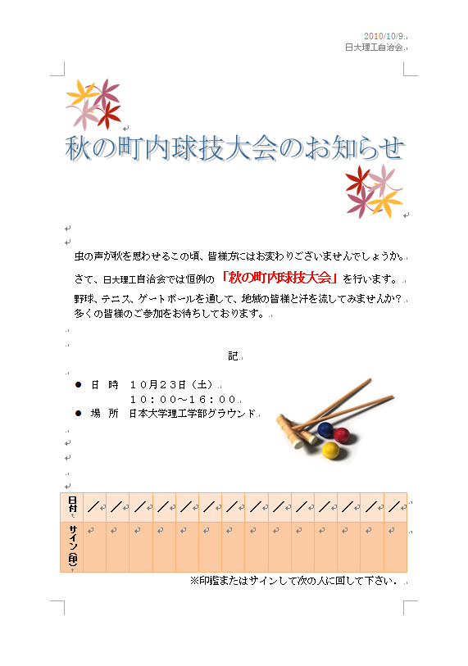©恵藤浩朗2010-2011 (情報教育研究センター/日本大学理工学部)